СОЦІАЛЬНО-ПСИХОЛОГІЧНИЙ ТРЕНІНГ ЯК МЕТОД ОПТИМІЗАЦІЇ РОБОТИ РЯТУВАЛЬНИКІВ

Похілько Діана Сергіївна, кандидат психологічних наук, старший науковий співробітник, старший науковий співробітник навчально-наукової лабораторії екстремальної та кризової психології науково-дослідного центру Національного університету цивільного захисту України

Практична діяльність фахівців ДСНС пов’язана зі значним впливом негативних стрес-факторів на особистість. Надзвичайна ситуація, в якій виконують свої професійні обов’язки фахівці ДСНС, несе із собою небезпеку, смерть, горе, травми, біль та страждання людей. Вона порушує, а інколи й повністю знищує відчуття безпеки в особистості. Тоді можна казати про отримання психологічної травми людиною, з цього моменту її життя ділиться на два періоди: «до» та «після» трагедії. В такому разі людина, яка отримала психологічну травму потребує спеціалізованої психологічної допомоги з боку фахівця.
Також й сама професія рятувальника висуває до особистості фахівця ДСНС ряд вимог: високого рівня відповідальності, фізичної підготовки, організованості, постійної готовності до дій та ризику тощо.
Одразу хочу зазначити, що професія рятувальника це не вирок, і це не означає, що всі фахівці ДСНС мають психологічні проблеми чи травми. Це лише означає, що ця професія та її представники потребують більшої психологічної уваги, як в періоді професійної підготовки, так і під час поточного психологічного супроводу.
Практика роботи фахівців навчально-наукової лабораторії екстремальної та кризової психології науково-дослідного центру Національного університету цивільного захисту України показала, що одним з ефективних методів роботи з фахівцями ДСНС є соціально-психологічний тренінг. При цьому, свою ефективність тренінгова робота показала в різні періоди психологічного супроводу.
Результати багаторічних досліджень щодо ефективності впливу соціально-психологічного тренінгу на особистість рятувальника детально висвітлені в роботах Я.О. Овсяннікової, С.Ю. Лєбєдєвої, Н.В. Оніщенко, В.Є. Христенко та інших [1].
Хочемо зазначити, що ефективність соціально-психологічного тренінгу та успішність його проведення залежить від ряду об’єктивних та суб’єктивних факторів:
- особистості та досвіду тренера;
- відповідності програми соціально-психологічного тренінгу конкретному запиту;
- особливостями приміщення та його оснащенням тощо.
Пропонуємо розглянути деякі з них більш детально:
Особливості приміщення та його оснащення. Починаючи з 2006 року співробітники лабораторії екстремальної та кризової психології Національного університету цивільного захисту України розпочали активно впроваджувати соціально-психологічні тренінги в діяльність фахівців ДСНС. Процес впровадження розпочався з так званих «виїзних» тренінгів, які проводилися на місцях виконання службових обов’язків рятувальників, тобто безпосередньо в пожежна-рятувальних частинах.
При проведенні таких тренінгів виникало безліч проблемних ситуацій, які значно знижували якість проведеної психологічної роботи та потребували негайного вирішення. Так, проводячи тренінг у пожежна-рятувальних частинах розміри та устаткування приміщення не передбачали можливості комфортного розташування одночасно такої кількості чоловік; проведення деяких вправ тренінгу становилося неможливим через розміри приміщення; фактичне знаходження фахівців ДСНС на робочому місці не дозволяло повноцінно «зануритися» в проблему, яка відпрацьовувалася на тренінгу, рятувальники стримували себе в емоціях та висловлюваннях тощо.
Так, у 2018 році на базі Національного університету цивільного захисту України було відкрито Центр впровадження психотренінгових технологій [3], де офіцери сектору безпеки та оборони України, курсанти та усі бажаючі можуть пройти спеціалізовану психологічну підготовку.
Головними завданнями Центру є :
- Впровадження сучасних психотренінгових технологій в систему підготовки та супроводу діяльності фахівців ризиконебезпечних професій.
- Використання сучасних психотренінгових технологій під час відновлювального періоду персоналу сектору безпеки і оборони України.
- Використання сучасних психотренінгових технологій для психологічної підготовки населення до дій в умовах надзвичайних ситуацій різноманітного походження.
- Розробка спеціалізованих психотренінгових програм.
Центр впровадження психотренінгових технологій представляє з себе відокремлений простір, який складається з 4-х окремих тренінгових приміщень, кожне з яких має своє спеціалізоване призначення:
- Перший зал – Конференц (див. рис 1). Це приміщення зроблено згідно сучасних європейських вимог. Воно призначено для проведення: теоретичної частини соціально-психологічного тренінгу; знайомства з учасниками тренінгу; визначення правил та режиму роботи тренінгової групи; відпрацювання командного навичку; визначення схем психологічної роботи в умовах надзвичайної ситуації; навчання наданню першої психологічної допомоги в умовах надзвичайної ситуації тощо.
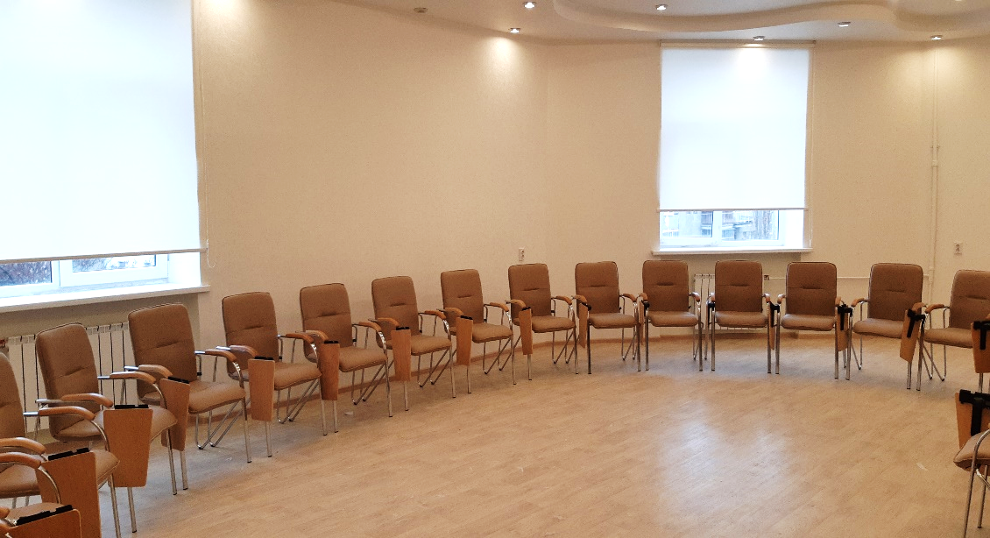
Рис. 1. Вид Конференц-залу.
- Другий зал – Катастроф (див. рис.2). Цей зал імітує місце надзвичайної ситуації, катастрофи, зони лиха тощо. Так, як одне з пріоритетних напрямів це підготовка саме фахівців ДСНС, то й створена атмосфера пожежі. В цій залі проводяться вправи на: формування стресостійкості; відпрацювання алгоритму дій в осередку надзвичайної ситуації; формування готовність до роботи в небезпечних умовах; «занурення» в травматичний досвід особистості та нейтралізацію післятравматичного стресового розладу, а також проводиться екстремальна психологічна підготовка до дій у надзвичайних ситуацій фахівці ризиконебезпечних професій та населення в цілому.
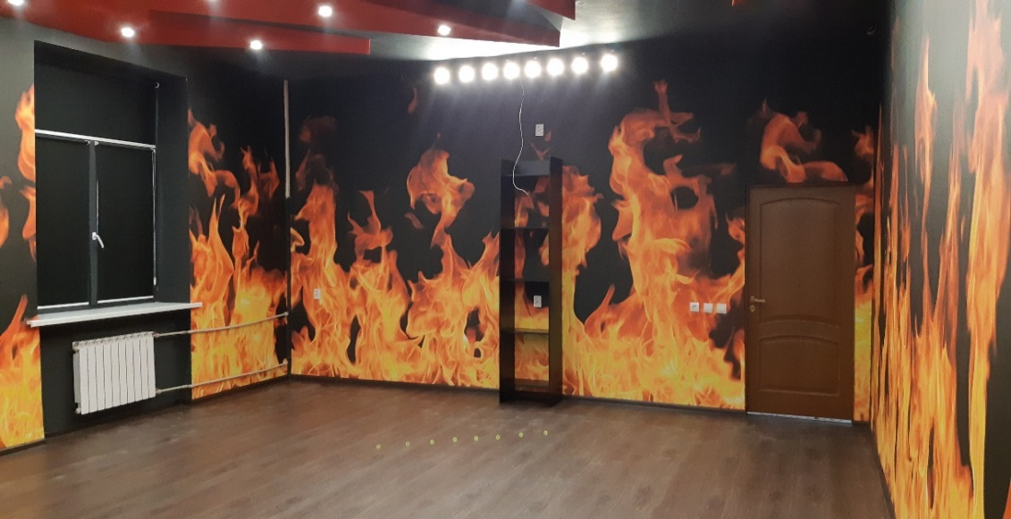
Рис. 2. Вид залу Катастроф.
- Третя зала – Релакс (див. рис.3). Основне призначення цього приміщення це відновлення психологічного стану людини, внутрішніх ресурсів, зняття м’язового напруження, «стресових» блоків, нейтралізація післятравматичного стресового розладу тощо.
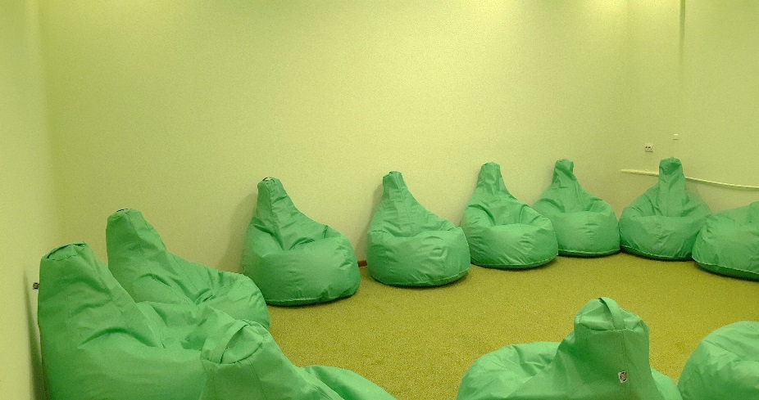
Рис. 3. Вид залу Релакс.
І останнє приміщення, це окрема кімната Конференц-сервіс (див. рис.4). В цій кімнаті проходить вільне спілкування під час проходження тренінгу між вправами, відбувається обмін враженнями та перерви на каву. Адже, як правило соціально-психологічний тренінг проводиться 8-9 годин поспіль, з декількома невеликими перервами на каву та перервою на обід. Зазвичай весь тренінг проходить в Центрі, й його учасники на період тренінгу повністю ізолюються від зовнішнього світу, що дає можливість більш повно відпрацювати проблему (або запит).
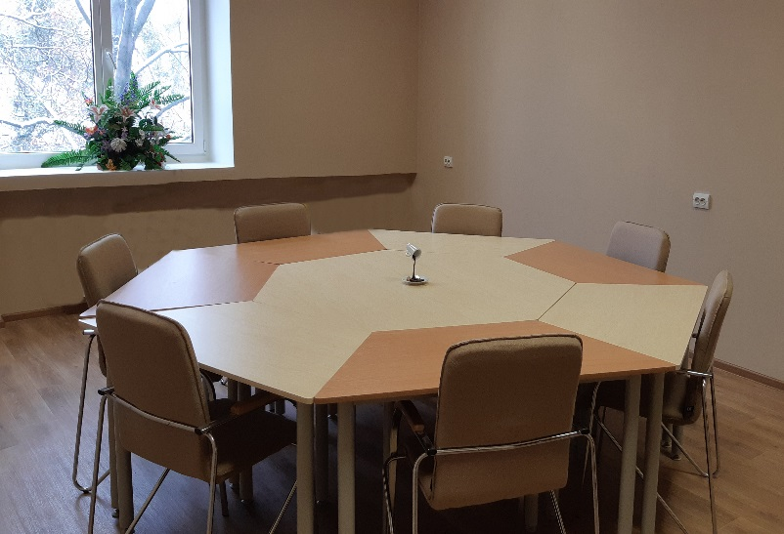
Рис. 4. Вид залу Конференц-сервіс.
Можна сказати, що специфіка побудови Центру впровадження психотренінгових технологій дозволяє проводити психологічне «занурення» учасників тренінгу в конкретну ситуацію та проводити навчання щодо дій у ній. Така модель роботи значно підвищує результативність навчання, адже одночасно відпрацьовуються не лише когнітивні, а й практичні концепти.
Питання відповідності програми соціально-психологічного тренінгу конкретному запиту. Як ми вже зазначали, ефективність тренінгу залежить від чіткого розуміння кінцевої мети, який саме результат бажаємо отримати. Зазвичай соціально-психологічний тренінг у практичній діяльності ДСНС використовується в двох загальних напрямах: спеціальної психологічної підготовки та психологічного відновлення та реабілітації.
Першим та найголовнішим етапом в роботі з фахівцями ДСНС є психологічна підготовка до дій в особливих умовах. Майбутнім рятувальникам ДСНС важливо володіти не тільки певними знаннями й навичками, які вони отримують під час навчання у ВЗО ДСНС, а і вміти застосовувати їх на практиці. Вони повинні бути готовими, як фізично, так і психологічно до виконання службових завдань за призначенням в умовах значного впливу стрес-факторів підвищеної інтенсивності.
Запропонований фахівцями навчально-наукової лабораторії екстремальної та кризової психології соціально-психологічний тренінг: «Екстремальна психологічна підготовка рятувальників до виконання завдань за призначенням в НС» вже довів свою ефективність в процесі психологічної підготовки курсантів. У проведеному досліджені було встановлено, що курсанти, які проходили соціально-психологічний тренінг при вирішенні проблемних професійних ситуативних задач значно частіше обирали: активні дії щодо порятунку себе та інших ніж курсанти, які не брали участі в тренінгу; були більш спокійними та врівноваженими; демонстрували більшу зібраність та організованість; значно краще виконували керівну функцію (надавали чіткі команди та у відповідному алгоритмі); вони значно частіше використовують конструктивний діалог при вирішені конфліктних ситуації та демонстрували потребу у професійному самовдосконаленню [2].
Можна сказати, що курсанти при вирішенні професійних задач, які брали участь у тренінгу показали достовірно ліпші результати у швидкості вирішення ситуативних задач та були більш впевнені у своїх діях, ніж ті курсанти, які не брали участі у тренінгу.
Програма тренінгу складається із 6 блоків [1]:
- Блок «Командна робота». В цьому блоці відбувається розвиток комунікативних навичок майбутніх рятувальників; розвиток навичок координації спільних дій і уміння йти на компроміси в складних ситуаціях; тренування упевненої поведінки в екстремальних ситуаціях; усвідомлення важливості роботі в команді; формування згуртованості членів групи.
- Блок «Адаптація до умов надзвичайної ситуації». В блоці розглядається зміст поняття «Адаптація до умов надзвичайної ситуації»; визначення основних компонентів та факторів процесу адаптації до надзвичайної ситуації; визначення критеріїв успішності адаптації до умов роботи в надзвичайній ситуації. Активізація практичного компонента адаптації майбутніх рятувальників до виконання завдань за призначенням в умовах ліквідації наслідків надзвичайної ситуації.
- Блок «Витривалість». В блоці розглядається визначення рівня сформованості різних видів витривалості у майбутніх рятувальників; визначення рівня емоційної стійкості особистості; активізація вольового компонента; розвиток взаємодії в колективі; відпрацювання навичок щодо прийняття відповідальності за свої дії в екстремальних ситуаціях тощо.
- Блок «Професійні страхи». В цьому блоці відбувається усвідомлення природи професійного страху; виділяються найбільш небезпечні ситуацій у професійній діяльності рятувальників; визначаються професійні страхи фахівців ДСНС; виділяються критерії в діагностики страху; відпрацьовується оволодіння навичками управління страхом майбутніх рятувальників.
- Блок «Професійні стреси». Цей блок спрямований на усвідомлення природи професійного стресу; у ньому відбувається виділення компонентів стресу на різних рівнях прояву; виявляються стратегії подолання стресу; відпрацьовуються техніки купірування стресу й негативних емоцій.
- Блок «Негативні психічні стани: допомога». В цьому блоці практично відпрацьовується діагностика негативних психічних станів в надзвичайній ситуації; відбувається відпрацювання навичок надання першої психологічної допомоги при негативних психічних станах; відпрацьовуються навики роботи в умовах надзвичайної ситуації майбутніми рятувальниками; відбувається навчання методам саморегуляції під час виконання завдань за призначенням.
Програма тренінгу складена таким чином, що активізує роботу базових компонентів психологічної готовності (мотиваційного, комунікативного, вольового, морального), та надає можливість практичними навичками відпрацювати кожний з них.
Другим та не менш важливим напрямом в психологічній роботі з фахівцями ДСНС є психологічне відновлення та реабілітація після травматичних ситуацій. В межах цього напряму роботи фахівцями навчально-наукової лабораторії екстремальної та кризової психології запропонований соціально-психологічний тренінг «Крізь випробування до зростання».
Тренінг довів свою ефективність при роботі з особами молодшого, середнього та старшого начальницького складу ДСНС, які виконували завдання за призначенням у зоні проведення антитерористичної операції на сході України.
Так, у фахівців ДСНС, які пройшли соціально-психологічний тренінг, знизився рівень реактивної тривожності, підвищився рівень нервово-психічної стійкості та виявлено значуще поліпшення емоційного фону. Вони стали більш врівноважені, впевнені у собі, соціально відкриті, позитивно налаштовані на майбутнє тощо. В них нормалізувалися самопочуття, зменшилась втомленість, нормалізується режим сну тощо.
Програма тренінгу складається з 3-х загальних блоків:
1 блок. Цінності особистості. В межах цього блоку розглядаються питання важливих особистісних якостей для подолання травматичної події; усвідомлюються значущі життєві події у житті; усвідомлюється та аналізується актуальний життєвий простір особистості, визначаються його сильні та слабкі сторони; будуються короткострокові та довгострокові плани на майбутнє.
2 блок. Сила власного «Я». цей блок спрямований на стабілізацію самооцінки; формування соціального підґрунтя опору, побудові довірливих відносин з оточуючими; самовдосконалення; позитивній переорієнтації на майбутнє.
3 блок. Власні ресурси. В цьому блоці відбувається звільнення від травматичного досвіду, який й досі негативно впливає на особистість; відпрацьовуються навички саморегуляцій та фіксуються особистісні критичні емоційні точки; відбувається пошук та активізація особистісних ресурсів.
Таким чином, можемо впевнено говорити, що соціально-психологічний тренінг можна використовувати для оптимізації роботи фахівців ДСНС. Адже, багаторічні дослідження довели, що учасники тренінгу значно краще себе почувають, стають більш впевнені у собі та своїх діях, більш врівноважені тощо. Функціонування Центру впровадження психотренінгових технологій та наявність спеціалізованих програм є важливим кроком в психопрофілактиці розвитку негативних станів у персоналу ДСНС та населення в цілому.

Література:
- Використання психотренінгових технологій у практичній діяльності психологів ДСНС України: практичний порадник /Лєбєдєва С.Ю. та ін.; за аг.ред. В.П. Садкового; НУЦЗУ. – Х.: ФОП Панова А.М., 2018 – 340 с.
- Овсяннікова Я.О., Похілько Д.С. Використання соціально-психологічного тренінгу в психологічній підготовці рятувальника // Проблеми екстремальної та кризової психології. 2021. №2 (2). С. 57-69.
- Центр впровадження психотренінгових технологій: пат. 144690 Україна: МПК (2006), E04H 3/08 (2006.01), G09B 9/00. № u201910270; заявл. 09.10.2019; опубл. 26.10.2020, бюл. № 20.

